Study | Life | Fee | Sign up

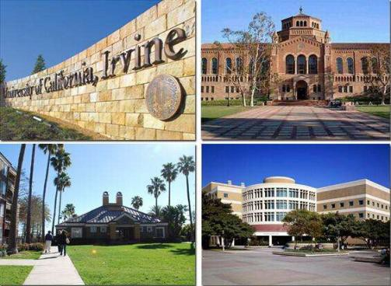Location
• 国家：美国
• 区划：加利福尼亚州
• 城市：尔湾市

University Rank
• THE 2017 全球＃99

• QS 2017 全球 #156

Top Colleges

生物化学 化学工程和材料科学 土木环境工程 电子工程和计算机科学 机械和航天航空工程

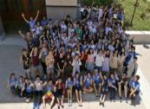“加州大学欧文分校（University of California Irvine，简称UCI）成立 于1965年。虽然建校仅仅50周年，加州大学欧文分校已然拥有了大型科 研学校的教学实力，以及小型院校的友好氛围。风景优美的校园，良好的 治安，雄厚的师资力量，丰富的课外活动都是加州大学欧文分校所具备的
。 University
Introduction

Intro. To Program
” Timetable

【主办单位】University of California Irvine
项目开始
Session I:2018/06/23
Session II:2018/08/04
项目结束
Session I:2018/08/02
Session II:2018/09/13
报名截至
Session I:2018/04/21
Session II:2018/06/16

【项目课程】本项目让学生70余个专业中选择自己感兴趣的课程。

【项目成果】项目结束时，学生将获得加州大学欧文分校颁发的成绩单。

【课外体验】好莱坞露天剧场，格里菲斯天文台，盖蒂中心等景点

【食宿安排】餐饮自理（约15-20美元/天）。学生宿舍

【签证保险】本项目含海外保险，美国F-1签证

Study | Life | Fee | Sign up

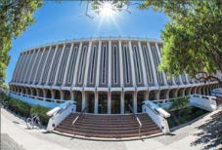校园建筑

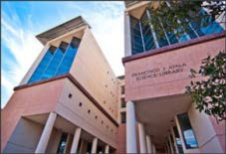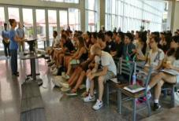图书馆

项目合影
Program Detail
• 本项目为学分课程：对于所有的参加者，可以根据自身情况，从70余个专业 中选择自己感兴趣的课程，与加州大学欧文分校的全日制学生一同学习。学 生可以获得至少6个欧文分校的学分。
• 在学习期间，成为UCI的正规在校生，与UCI本校学生共同上课生活，资源共
享；通过积极参与教学互动，学生不仅可以得到UCI本校老师的学业辅导和 支持，同时还可以提高自己的交际能力。
• 项目注意事项 ：
2018 Summer Session I：2018年6月23日——2018年8月1日 宿舍入住：6月23日 课程开始：6月25日 课程结束：8月1日 宿舍搬出：8月2日
2018 Summer Session II：2018年8月4日——2018年9月12日 宿舍入住：8月4日 课程开始：8月6日 课程结束：9月12日 宿舍搬出：9月13日

Program Course

核心课程

项目合影
• BIOLOGY SCIENCE（生物科学）
• PHYSICS（物理）
• MATH（数学）
• CHEMISTRY（化学）
• PSYCHOLOG（心理学）

Program Activities

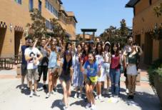项目合影
✓ 在课余时间，学生可以参加各类工作室参观、学术讨论、学生社
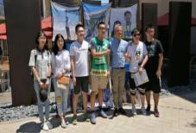团等活动。主办方还会在周末组织国际学生去海滩、洛杉矶等加 州著名旅游胜地游览。

✓ 加州大学欧文分校的特殊设备包括生物身体组织博物馆、原子炉
、镭射研究中心、淡水及沼泽储存库、农场学校等。运动设备有 体育馆、游泳池、篮球场、网球场、健身房、舞蹈室、及田径场
。校内提供多种社团活动，学生可自选参加。

Study | Life | Fee | Sign up

BIOLOGY SCIENCE | Biology and Chemistry of Food and Cooking GeneticsThe Biology of Human Diseases BiochemistryProcesses in Ecology and Evolution General MicrobiologyMind, Memory, Amnesia, and the Brain Cell BiologyNeurobiology and Behavior Limnology and Freshwater Biology
PHYSICS | Basic Physics Classical Physics
CHEMISTRY | General Chemistry Organic Chemistry
ECONOMY | Probability and Statistics in Economics Global EconomyCorporate Finance Managerial EconomicsCultural Economics Intermediate EconomicsThe Economics of Accounting Decisions Applied Econometrics
MATH | Calculus Numerical AnalysisProbability and Stochastic Processes Linear AlgebraMathematics for Economists Combinatorics
PSYCHOLOG | Psychology Fundamentals Philosophy of MindPsychology of Music Child TherapiesResearch Methods in Psychology Psychology of InfluencePsychology of Fear and Terror Developmental Psychology
课程说明 | 参加项目的学生可以在夏季学期开放的数百门课程中自由选课。部分课程需要学生达 到先修课程要求，请学生们注意。Session I和Session II开设的课程有一定的差别，请访 问下述网站查询。以上仅列出部分热门专业课程，更多课程及课程详细资料请访问：  https://summer.uci.edu/courses/

Study | Life | Fee | Sign up

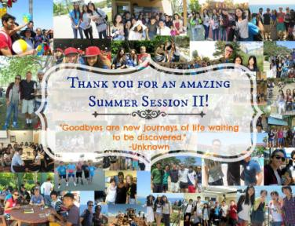Life Detail

【住宿】学生宿舍
【出行】学生可自行购买当地交通卡
【通信】学生需自费办理当地的电话 卡，主办方可提供咨询服务
【保险】海外保险由主办方统一购买

指定接机地点和时间

LAX@09:00-16:00

Program Fee
费用包含
学费（包含6学分，增加一学分项目费用需要增加351美元）、申请 费、校园设施费、保险费、接机费等。
费用不含
签证费、住宿费、国际往返机票（原则上统一订票）、SEVIS FEE、 餐费、交通费、行李超重费、个人购物消费、其他“包括费用”以 外的费用。

美元/USD

Qualification
项目 | GPA | 托福 | 雅思 | CET-4
学分项目 | - | 80+ | 6.5+ | 500+

Summer Session I / II
$ 5500

Summer Session I+II

$ 8000

遴选面试

• 语言没有达标的同学需通过主办方 的笔试和面试。

Material List
• 申请表
• IELTS/TOEFL成绩单或者CET4/6成绩单
• 护照扫描件

• 项目编号说明
• Session I : UCI/ACA/2018/夏/A
• Session II: UCI/ACA/2018/夏/B
• Session I+II: UCI/ACA/2018/夏/C

住宿价格参考

Summer Session(I or II) Summer Session(I + II)

$ 1049
$ 2098

